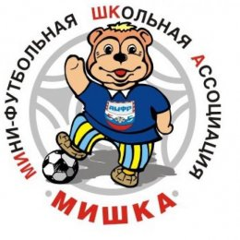
ФУТБОЛ

Футболистки из Ноглик и Южно-Сахалинска первенствовали на областном этапе проекта «Мини-футбол в школу»
29 января 2019 г.
В Южно-Сахалинске завершился областной этап всероссийского проекта «Мини-футбол в школу». Девушки трех возрастных групп определили победителей и призеров.
Наибольшее количество команд (6) было заявлено в турнир юниорок 2001-2002 г.р. Это СОШ № 3 (Невельск), СОШ № 1 (Ноглики), СОШ № 2 (Корсаков), СОШ № 32, СОШ № 30, СОШ № 8 (все - Южно-Сахалинск),
Больше всех очков набрали футболистки из СОШ № 32. Они выиграли четыре матча и еще один раз сыграли вничью (13 очков). На три очка от них отстали представительницы Корсакова и пгт. Ноглики. Благодаря победе в личной встрече, серебряные награды увезла с собой команда Корсакова. Северянки довольствовались бронзой.
У девушек 2005-2006 г.р. было четыре участницы. На победу претендовали гимназия № 1, СОШ № 8, СОШ № 30 и СОШ № 32 (все – Южно-Сахалинск). Со 100-процентным результатом первое место заняла школа № 30. Серебро в активе СОШ № 32, бронзу завоевали гимназистки.
Четыре команды участвовали и в турнире девушек 2003-2004 г.р.: СОШ № 1 (Ноглики), СОШ № 8, СОШ № 30 и СОШ № 32 (все - Южно-Сахалинск).
По итогам игр, право представлять островной регион на дальневосточных состязаниях завоевали футболистки из Ноглик. На серебряной строчке турнирной таблицы – СОШ № 32, на бронзовой – СОШ № 30.

Борис Храмов

